パ ソ コ ン の 説 明
VoViT（ボビットと言います）画面を指で押して使えます。
内子町商工会（小田支所）0892-52-2144
期間平成23年12月1日～平成24年2月29日まで
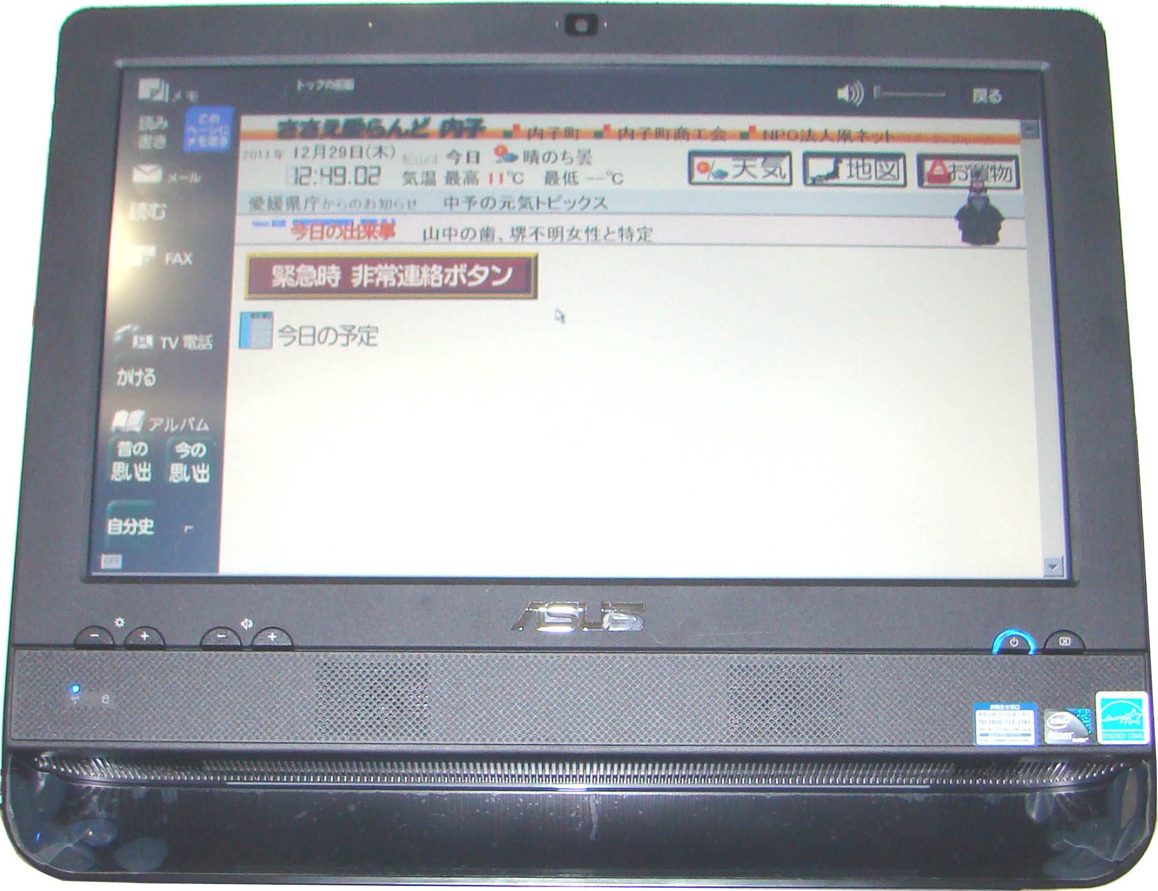

入れっぱなしでかまいません
電気代は40Wの電球くらい
使うときはもう一度押す

画面を指で押すと反応します
２、夜中に明るいとき
は×ボタン押してね
１、電源を入れます

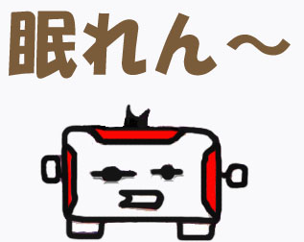

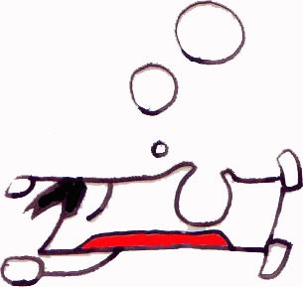

５の１ページ
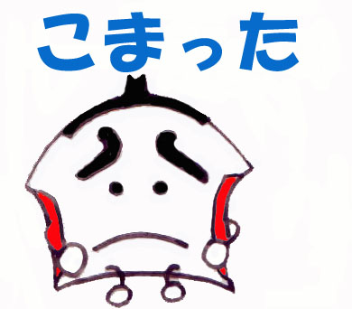
３、電源を入れても最初の画面にならない
下のような画面が出て止まっている。
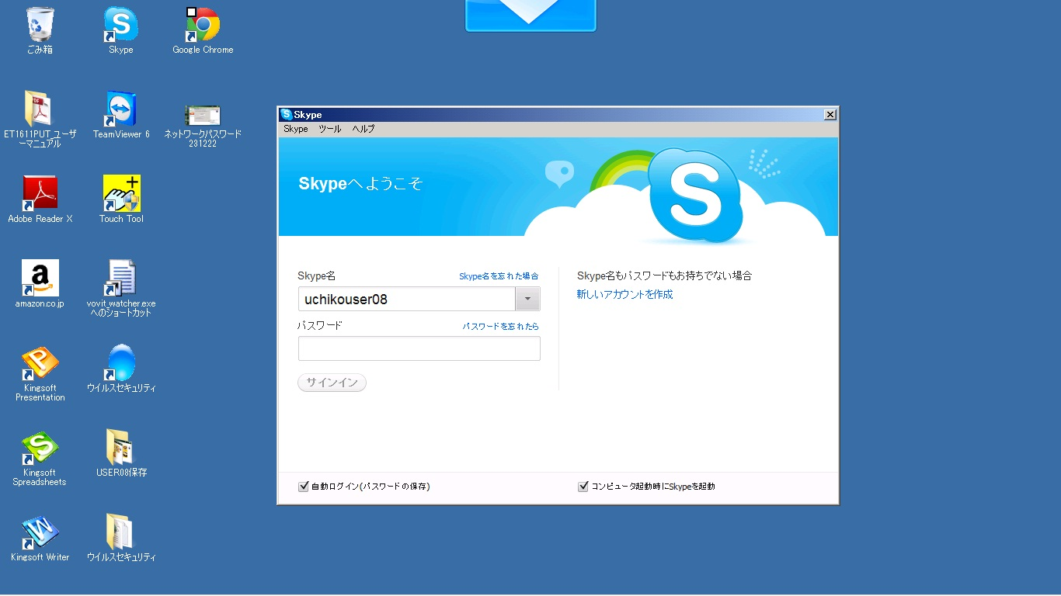

上のパスワード窓に uck2144 と書き込む。
最後に下にある のボタンをクリックして待っていれば全体の画面が出てくる。
サインイン
※キーボードとマウスを画面の左横にある差込みにさす。 USBと言い２つある。（後ろにも２つある）

はい使う準備が出来ましたよ！

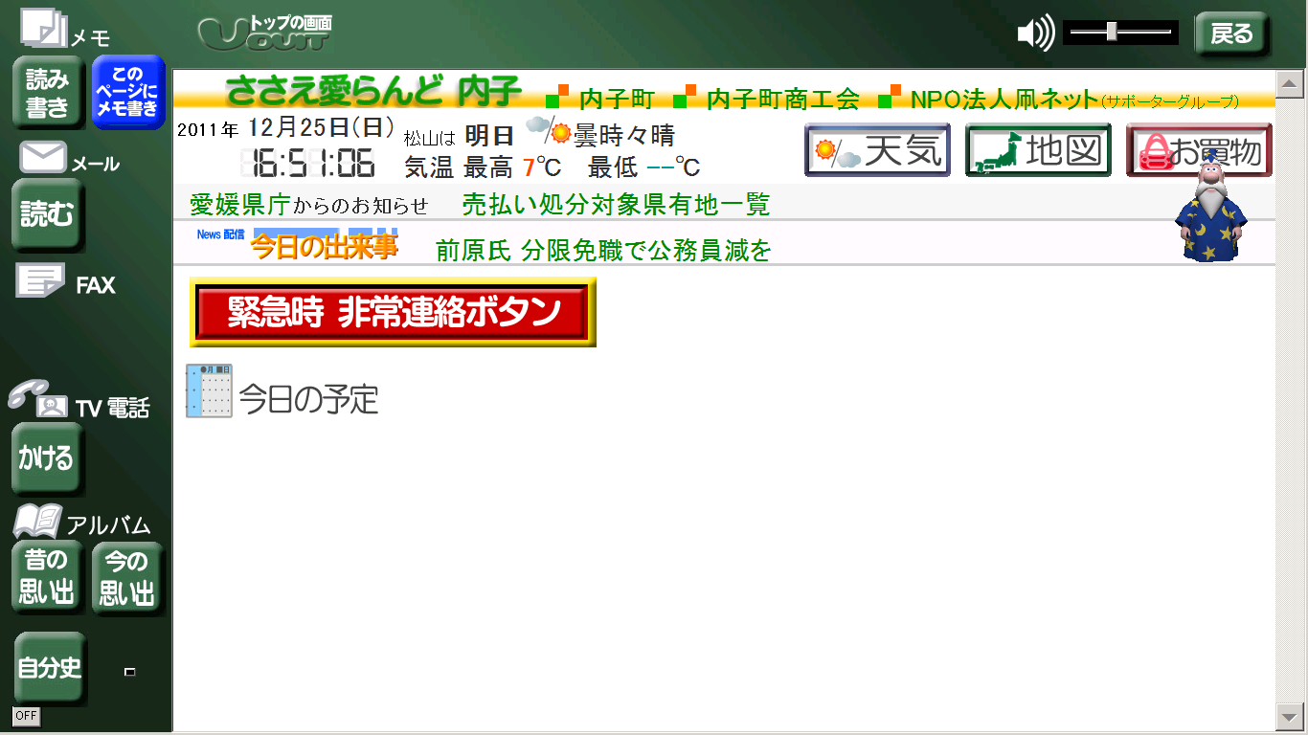



５の2ページ


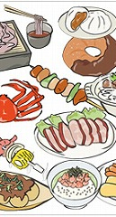
右上のお買物
ボタンを押し
て下さい
お買物例
メール
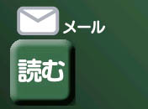
来ているか？
読む を押す

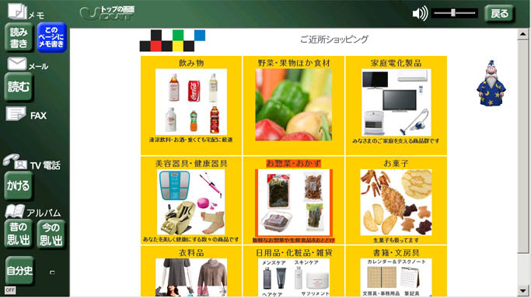
メールを出してみる

お惣菜とおかずを押す
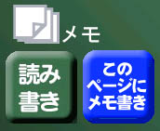
まず書こう
読み書きを押す

色を
選ぶ
線の大きさ
を選ぶ
調味料を押す
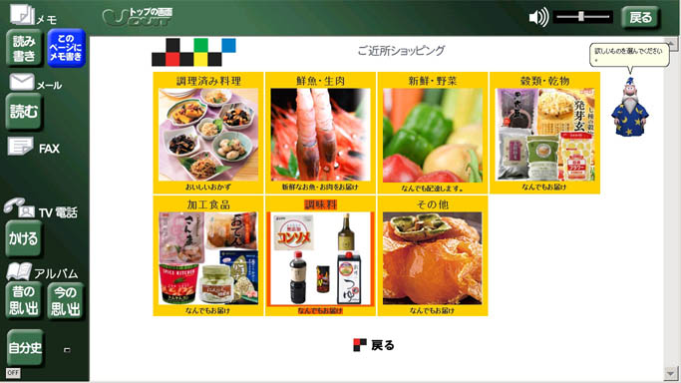
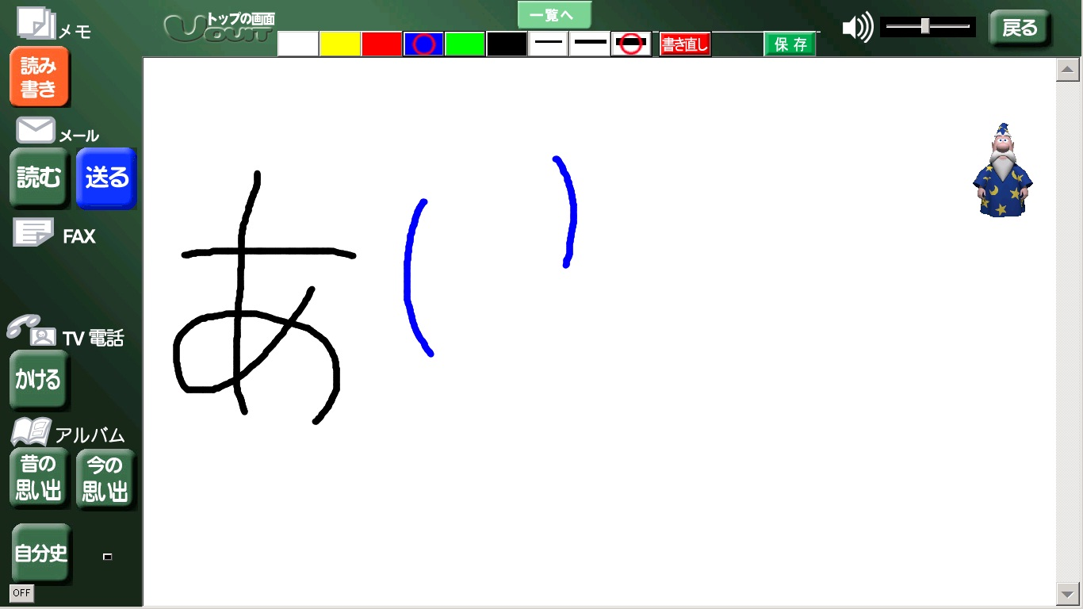

指で書
けます
書けたら送る
を押します
小田の里しょうゆを押す
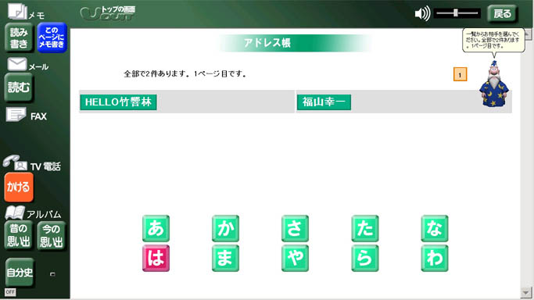
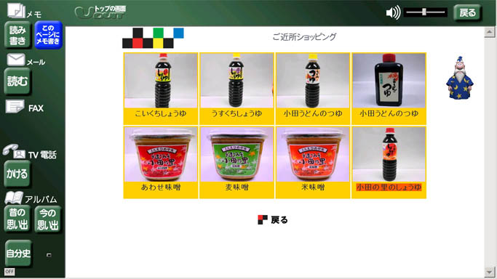

下で頭文字 ・ 上で知り合い選ぶ

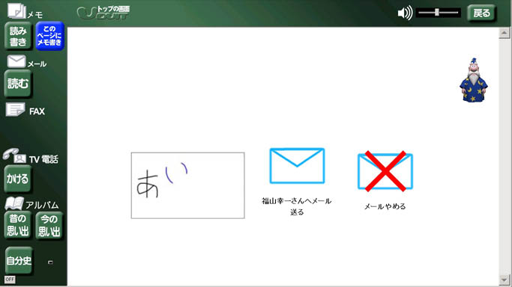
注文数を選び注文するを押す
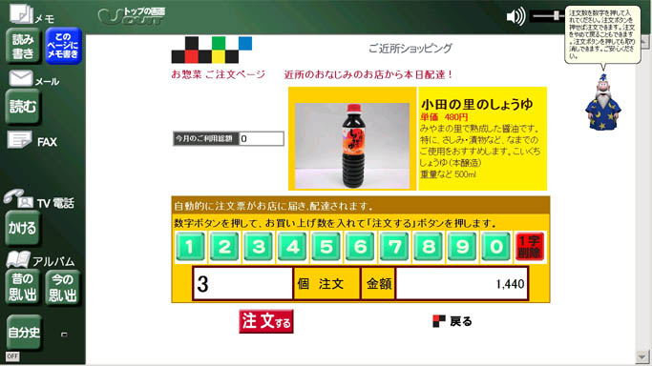
ここを押すと送るよ
注文数
５の３ページ
テレビ電話
その他
困ったら
キーボードと
マウスを
付けよう
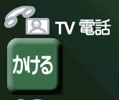
かける を押す
相手はサポート
が登録する


操作が分からない時
上を押して最初に戻る
下で頭文字 ・ 上で相手を選ぶ

非常用です。登録者に通知
が行く。今回は無効

左が出る
から押す

待ちます


声と音が小さい
時は右側を押そう
相手になった人は
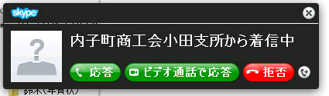
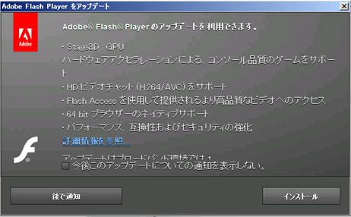
上の応答を押すことで
合意！話せます。
インストールしておこう
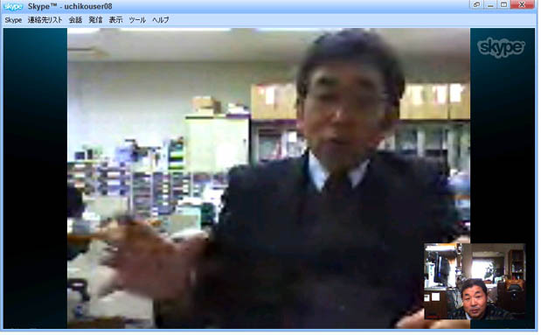
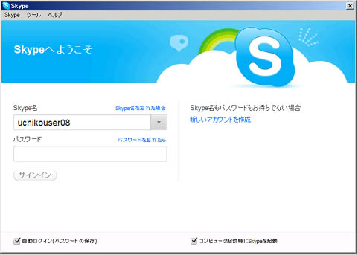

パスワードuck2144
と入れサインインする
大森宅
小田支所
５の４ページ

出来ること（画面に出ています）
- お買い物（サポートが商品を設定）
- 画面へメモ（自分で覚えておきたい事を書いておく）
書き込みと同時に本物の画面と間違えやすいので注意！
- 手書きメール（画面上に指で書いた文字）
（サポートが相手を設定します）
- テレビ電話（サポートが相手を設定、通話は相手の名前の頭文字で選択）サポートや使用者全員と出来るようにしておきます。
相手などはサポートにお聞き下さい。
- 写真アルバム（サポートが内容を書き込む）
写真があればサポートに送って下さい。
- 自分史（サポートが内容を書き込む）
自分史も使う方は文面をサポートに送って下さい。
- 緊急通報（画面中ほどの赤い横長のボタンです）
緊急や非常時を知らせたい方のメールアドレスを教えて頂ければここに登録することになります。
聞きたい事や分からないことはサポートへお電話またメール下さい
児玉武志（小田） kodama@uchiko-shokokai.or.jp 0892-52-2144
上田賢治（小田） qqwf82599@rondo.ocn.ne.jp 0892-52-2101
相原竜士（小田） seseragi@odamachi.com 0892-52-3023

黒田淳一（大瀬） info@kuroda-denki.com 0893-47-0713（T電無）

福山幸一（内子） ja5egd@gmail.com 0893-44-2419
森 茂樹（内子） ja5mur@dokidoki.ne.jp 0893-43-0892（T電無）

小野尚久（五十崎） t_ono@uckyoei.jp 0893-44-5062（T電無）
久保和繁（五十崎） adkubo@ikazaki.ne.jp 0893-43-0240（T電無）
大森陸雄（五十崎） riku@ikazaki.ne.jp 0893-44-4723

※（T電無）はテレビ電話がありません

５の５ページ（説明終り）
平成24年1月20日作成 大森 陸雄
説明書の配布です

使用者また商品出品者とサポートの皆様へ。

お待たせ致しました

●徐々にサポートに廻っております。
●現在商品を追加中です。是非ご注文下さい。
練習用の商品もあります。（間違いOK）
確認も致します。お気軽にご注文してください。
●テレビ電話は知り合いとご相談の上、お互いで通話して下さい。（相手はサポートが登録）
福祉の実験にもなります。
●間違って操作してもかまいません、どんどん使ってみて下さい。
※緊急非常ボタンは無効です。（練習で通知はされます）
●サポートへの練習メールやテレビ電話呼びかけも大歓迎です。（サポート隊を順次登録）
【お仕事中はご挨拶のみになるかも知れません、ご了解下さい】
ささえ愛らんど内子サポート隊

